Uwaga Nauczycielu i Uczniu !!!!

25 września obchodzić będziemy Europejski Dzień Sportu Szkolnego, który zamyka Europejski Tydzień Sportu (ETS). To już szósta edycja tego wydarzenia, w które co roku angażuje się coraz więcej uczestników. W ubiegłym roku w ESSD wzięło udział blisko 3 mln uczniów z 44 krajów z całej Europy i ze świata!
Ideą Europejskiego Dnia Sportu Szkolnego (ESSD - European School Sport Day) jest celebracja i promocja aktywności wśród uczniów, a naszym marzeniem jest by ta aktywność towarzyszyła im przez całe życie, dlatego chcielibyśmy zachęcić Was do udziału w tegorocznym wydarzeniu.
Dlaczego warto dołączyć do ESSD?
1) Biorąc udział w takich wydarzeniach zwiększamy świadomość i gotowość całej społeczności szkolnej, by ruch i sport stały się nieodłącznymi elementami każdego dnia.
2) Pokazujemy, że sport jest fajny! Po prostu...
3) Promujemy zdrowie i budujemy dobre nawyki.
4) Jednoczymy i budujemy społeczność uczniowską.
5) Jako zarejestrowana szkoła zyskujemy certyfikat, a przede wszystkim stajemy się częścią dużej, międzynarodowej społeczności, skupionej wokół wspólnego celu.
Jak stać się częścią ESSD 2020?
1) Zarejestrujcie swoją szkołę na stronie: https://www.essd.eu/pl/registration/
2) Zaplanujcie 60 minut dowolnej aktywności i świętujcie z całą szkołą 25 września! Ze względu na wyjątkową sytuację związaną z COVID-19, obchody ESSD można podzielić na tury lub na klasy, a same aktywności zaplanować w salach lub na dworze. Liczy się każda aktywność fizyczna - nie tylko podczas zajęć WF-u czy przerwy, ale również w trakcie lekcji np. matematyki czy polskiego.
3) Wypełnijcie krótki formularz on-line (http://www.essd.eu/pl/raporty-szkolne/) i zdobądźcie certyfikat dla szkoły.
Uwiecznijcie szkolne obchody Europejskiego Dnia Sportu Szkolnego na zdjęciach i/lub filmie i opublikujcie je na profilu szkoły na Facebooku / stronie szkoły. Oznaczcie wpisy hashtagami #ESSD2020 #BeActive i dodajcie znacznik Fundacja V4Sport.
Jeżeli wyślecie do nas szs@sport.wroclaw.pl Wasze propozycje/filmiki/zdjęcia to zamieścimy je także na stronach Szkolnego Związku Sportowego DOLNY ŚLĄSK, który jest Partnerem Wydarzenia. Warto pochwalić się swoimi działaniami
W załączniku przesyłamy propozycję treści przygotowanych z myślą o opublikowaniu na fb/stronie internetowej szkoły.

Informacja na fb/stronę szkoły, do opublikowania przed 25.09.

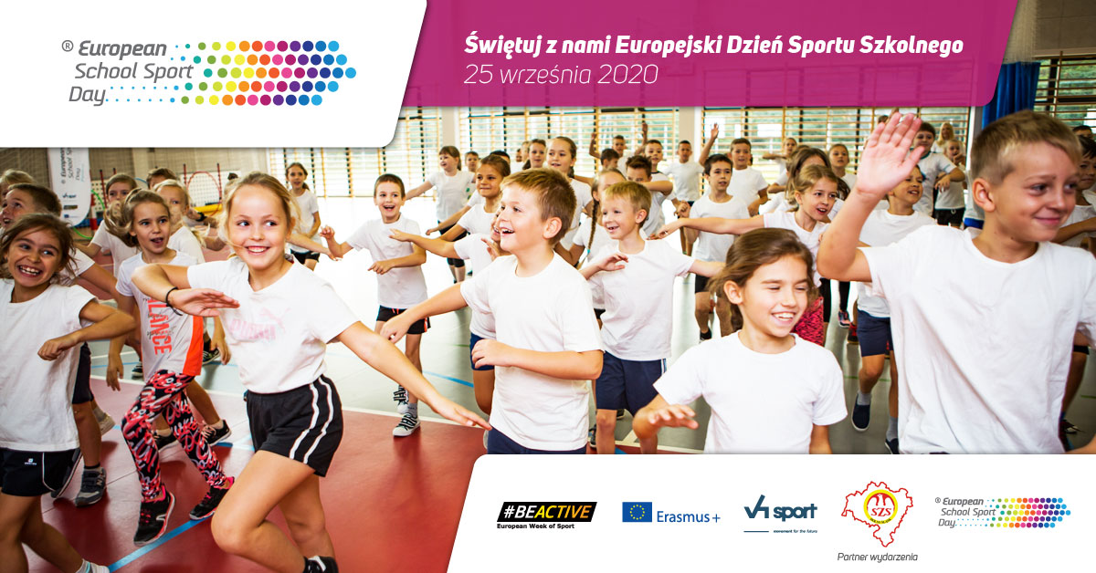
25 września nasza szkoła (po raz pierwszy/kolejny raz) obchodzić będzie Europejski Dzień Sportu Szkolnego (ESSD). To wielkie święto sportu szkolnego, którego ideą jest celebracja i promocja aktywności wśród uczniów, a naszym marzeniem jest by ta aktywność towarzyszyła im przez całe życie.

Naszym zadaniem jest zorganizowanie 60 minut aktywności fizycznej, dlatego w planach na ESSD2020 mamy…

Już niedługo relacja z wydarzenia w naszej szkole!

@V4sport.Fundacja #ESSD2020 #BeActive

Informacja na fb/stronę szkoły do opublikowania po 25.09.

W ostatni piątek września, wspólnie ze szkołami z całej Europy i ze świata, obchodziliśmy Europejski Dzień Sportu Szkolnego (ESSD). To jedno z tych sportowych wydarzeń, w którym nie mogło nas zabraknąć!

Zobaczcie sami, jak dobrze się bawiliśmy!

@V4sport.Fundacja #ESSD2020 #BeActive

